T.C.
MANİSA CELAL BAYAR ÜNİVERSİTESİ
Hasan Ferdi Turgutlu Teknoloji Fakültesi
Mekatronik Mühendisliği Bölümü
Robotik Dersi Proje Raporu
6DOF Robotik Kol ile YOLOv8 Destekli Otonom Pick & Place Sistemi
Numara: İsim Soyisim
Danışman: Dr. Öğr. Üyesi Ethem KELEKÇİ
Haziran 2026

1. Giriş
Bu proje kapsamında altı serbestlik derecesine sahip bir robot kol için ROS2 Jazzy, Gazebo Harmonic, MoveIt2, YOLOv8 ve derin öğrenme tabanlı yardımcı IK bileşenlerini bir araya getiren otonom bir pick and place sistemi geliştirilmiştir. Çalışmanın temel hedefi, simülasyon ortamında nesneleri kamera ile algılayan, 3B pozlarını çıkaran, kinematik olarak erişilebilir kavrama ve bırakma hedefleri üreten ve sınıfına göre doğru kutuya taşıyan bütünleşik bir robotik yazılım mimarisi oluşturmaktır.
Sistem yalnızca tek bir hareket demosu olarak değil, ileride gerçek robota aktarılabilecek şekilde modüler paketlerden oluşmaktadır. Robot modeli URDF/XACRO ile tanımlanmış, hareket planlama MoveIt2 ve pick_ik üzerinden yürütülmüş, kinematik servisler ayrı bir paket olarak hazırlanmış ve algılama katmanı YOLOv8 ile RGB-D kamera verisini kullanacak biçimde tasarlanmıştır. Bu sayede mekanik modelleme, simülasyon, ileri-ters kinematik, hareket planlama, görüntü işleme ve otonom görev yürütme aşamaları aynı çalışma alanı içerisinde birleştirilmiştir.
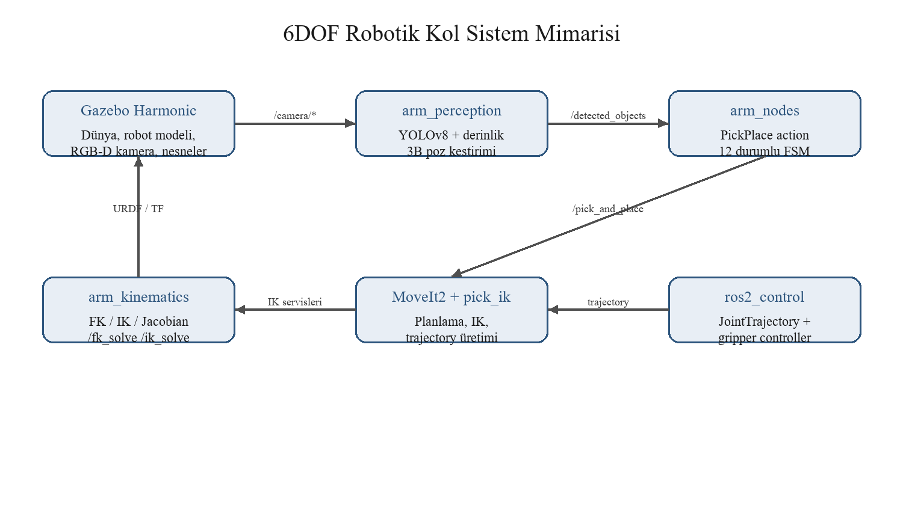
Görsel 1 Sistem mimarisinin genel görünümü

2. Projenin Amacı, Çalışma Uzayı ve Eksen Yerleşimi
Projenin amacı, robot kolun çalışma masası üzerinde bulunan kırmızı kutu, sarı silindir ve mavi küp sınıflarındaki nesneleri algılayıp kendi sınıfına ait kutuya taşıyabilmesidir. Bu amaçla çalışma uzayı Gazebo dünyasında robot tabanı, masa yüzeyi, RGB-D kamera, üç açık kutu ve rastgele konumlandırılan nesneler üzerinden tanımlanmıştır. Robot tabanı dünya koordinat sisteminde sabitlenmiş, base_link yüksekliği 0.60 m olarak kullanılmıştır.
Sıralama sahnesinde nesneler kamera görüş alanında kalacak şekilde masanın ön bölgesinde üretilmektedir. Kutu merkezleri world koordinat sisteminde kırmızı kutu için yaklaşık (0.590, -0.310), sarı kutu için (0.690, 0.090), mavi kutu için (0.515, 0.450) olarak belirlenmiştir. Her kutu için iç ölçüler 0.16 m x 0.16 m x 0.08 m kabul edilerek, bırakma hedeflerinin kutu merkezine ve taban seviyesine yakın olması hedeflenmiştir.
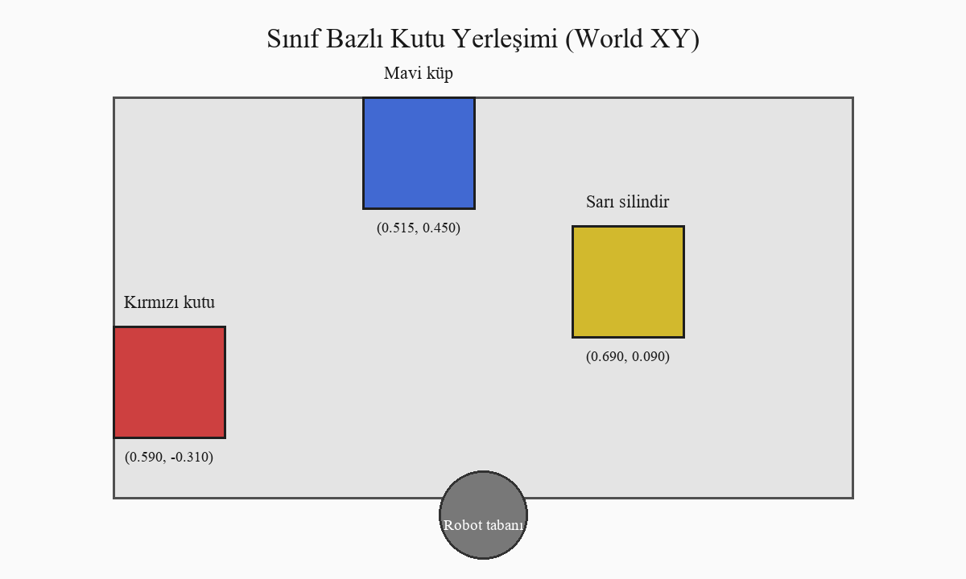
Görsel 2 Sınıf bazlı kutu yerleşimi
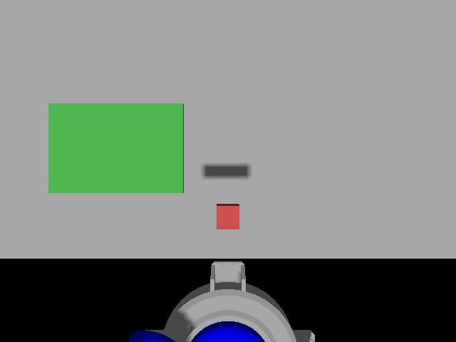
Görsel 3 Gazebo kamera görüntüsü ve nesne/kutu alanı

3. Robotun Teknik Modeli ve Yazılım Mimarisi
Robotun fiziksel modeli URDF/XACRO dosyaları ve STL mesh bileşenleriyle tanımlanmıştır. arm_description paketi robot gövdesini, eklemleri, bağlantıları, gripper yapısını ve sabit grasp_link referansını içerir. Gazebo tarafında arm_gazebo paketi dünya dosyalarını, nesne modellerini, sıralama kutularını ve ros2_control entegrasyonunu sağlar. Bu yapı sayesinde aynı robot modeli hem görsel simülasyon hem de hareket planlama için ortak kaynak olarak kullanılmaktadır.
Yazılım mimarisinde arm_interfaces paketi ortak mesaj, servis ve action tanımlarını içerir. arm_kinematics paketi ileri kinematik, ters kinematik ve Jacobian hesaplarını servis olarak sunar. arm_nodes paketi PickAndPlace action server, hareket sıralaması ve gripper kontrolünden sorumludur. arm_perception paketi RGB-D kamera, YOLOv8 tespiti, 3B poz kestirimi ve otonom seçim döngüsünü yürütür. arm_ml paketi ise derin öğrenme tabanlı IK seed üretimi için hazırlanmıştır.
Paket | Görev
arm_description | URDF/XACRO robot modeli, mesh bağlantıları ve grasp_link referansı
arm_gazebo | Gazebo world, nesne modelleri, kutular ve ros2_control simülasyonu
arm_moveit_config | SRDF, kinematics.yaml, planner ve joint limit ayarları
arm_kinematics | FK, IK ve Jacobian servisleri
arm_nodes | PickAndPlace action server, hareket FSM'i ve gripper kontrolü
arm_perception | YOLOv8, RGB-D poz kestirimi, sorting konfigürasyonu
arm_ml | PyTorch tabanlı derin öğrenme IK modeli

Tablo 1 Projede kullanılan ROS2 paketleri

4. Kinematik Model ve Parametreler
Robotun kinematik zinciri URDF eklem origin ve axis bilgilerine göre hesaplanmaktadır. SolidWorks kaynaklı modelde klasik Denavit-Hartenberg frame ataması birebir karşılık vermediği için uygulamada kesin FK/Jacobian hesabı URDF tabanlı dönüşümlerle yapılmıştır. Buna rağmen DH benzeri parametreler izlenebilirlik amacıyla saklanmış ve raporda referans olarak verilmiştir.
Eklem | xyz origin (m) | rpy (rad) | Eksen | Limit (rad)
joint_1 | 0.000, 0.000, 0.084 | 0.000, 0.000, 0.000 | Z+ | -3.14 / 3.14
joint_2 | 0.111, 0.118, 0.160 | -1.571, 0.000, 1.209 | Z- | -2.86 / 1.25
joint_3 | -0.019, -0.299, 0.002 | 0.000, 0.000, 0.000 | Z- | -3.30 / 0.94
joint_4 | -0.230, 0.014, 0.088 | 1.571, 1.520, -1.436 | Z- | -3.14 / 3.14
joint_5 | -0.011, 0.005, 0.133 | 1.571, 0.741, 1.150 | Z+ | -2.44 / 2.33
joint_6 | -0.073, 0.074, 0.013 | -1.571, -1.164, 0.783 | Z+ | -3.14 / 3.14

Tablo 2 URDF tabanlı eklem parametreleri
arm_kinematics paketinde /fk_solve ve /ik_solve servisleri bulunmaktadır. İleri kinematik eklem açılarını uç efektör pozuna çevirir; ters kinematik ise hedef poz için Damped Least Squares yaklaşımıyla eklem değerlerini üretir. Testlerde home pozisyonuna ait FK sonucu ters kinematik servisine geri verildiğinde position error değeri yaklaşık 4.16e-08 m seviyesinde ölçülmüştür.

5. Simülasyon, Hareket Planlama ve Kontrol
Simülasyon Gazebo Harmonic üzerinde çalıştırılmakta ve robot eklem komutları ros2_control aracılığıyla yürütülmektedir. Hareket planlama için MoveIt2 kullanılmıştır. PickAndPlace action server içinde görev akışı home pozisyonuna geçme, gripper açma, pre-grasp hedefi, kavrama inişi, gripper kapatma, kaldırma, pre-place hedefi, bırakma inişi, gripper açma, geri çekilme ve home dönüşü şeklinde tanımlanmıştır.
Kavrama ve bırakma aşamalarında grasp_link referansı kullanılarak Link_6 hedefi hesaplanır. Pre-grasp ve pre-place noktaları hedefin yaklaşık 10 cm üstünde oluşturulur. Yaklaşma ve bırakma hareketlerinde önce aynı IK dalında dikey iniş aranır; Cartesian path başarısız olduğunda doğrulanmış eklem hedeflerine kontrollü geçiş yapılır. Bu yaklaşım, gripper'ın nesne veya kutu merkezi etrafından sapmasını azaltmak için kullanılmıştır.
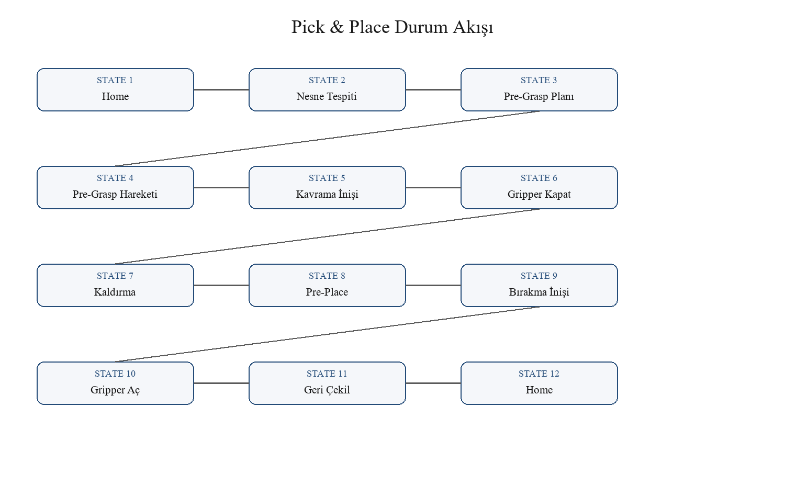
Görsel 4 Pick & Place action durum akışı

6. Görüntü İşleme ve Nesne Algılama
Algılama katmanı arm_perception paketi içerisinde geliştirilmiştir. Gazebo RGB-D kameradan alınan renkli görüntüler YOLOv8 modeline verilir. Model kırmızı kutu, sarı silindir ve mavi küp sınıflarını tespit eder. Tespit edilen 2B kutu bölgesi, derinlik/nokta bulutu verisiyle eşleştirilir ve foreground noktaları seçilerek 3B poz kestirimi yapılır.
Poz kestiriminde nokta bulutu PCA ile yönelim ve boyut bilgisi üretir. Kavrama merkezi olarak görünür yüzey medyanı yerine nokta bulutunun ham XYZ uzanım orta noktası kullanılarak nesne merkezine daha yakın bir hedef elde edilir. Bu hedef, sabit grasp_link -> Link_6 dönüşümüyle robotun hareket planlayabileceği Link_6 pozuna çevrilir.
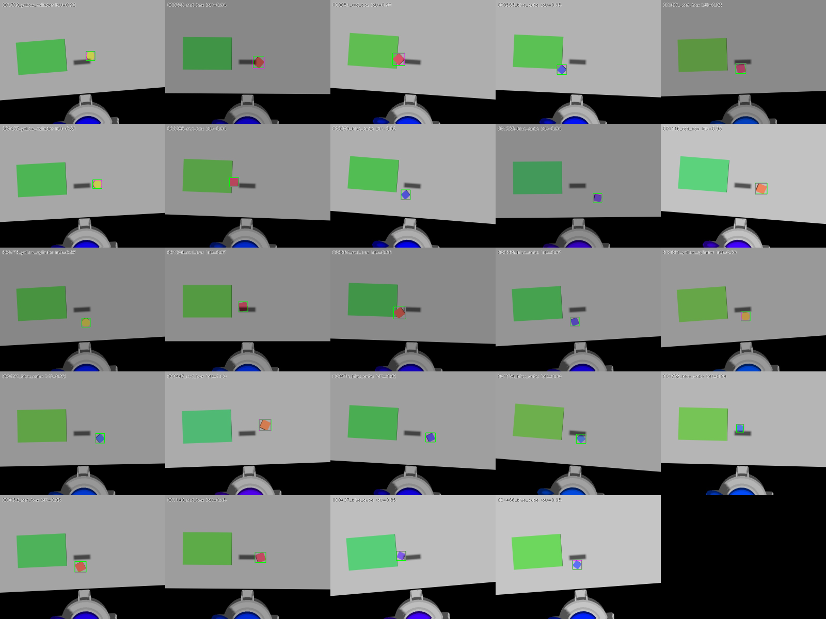
Görsel 5 Sentetik dataset doğrulama ve YOLO bbox örnekleri
Sınıf | Model tipi | Yaklaşık boyut | Kullanım amacı
red_box | Kutu | 0.05 x 0.05 x 0.05 m | Kırmızı kutuya sıralama
yellow_cylinder | Silindir | r=0.025 m, h=0.05 m | Sarı kutuya sıralama
blue_cube | Küp | 0.04 x 0.04 x 0.04 m | Mavi kutuya sıralama

Tablo 3 Algılanan nesne sınıfları

7. Otonom Pick & Place ve Sınıf Bazlı Sıralama
Otonom sıralama modunda autonomous_pick_node taze /detected_objects mesajlarını izler, aktif sorting nesnesinin sınıfını kontrol eder ve en uygun nesne için /get_pick_pose servisini çağırır. Servisten dönen pick pozu ve sorting_bins.yaml içindeki sınıf-kutu eşlemesi kullanılarak /pick_and_place action goal gönderilir. Sistem her nesne tamamlandıktan sonra yeni algılama snapshot'ı bekleyecek şekilde tasarlanmıştır.
Sınıf bazlı bırakma hedefleri YAML dosyasında tutulur. Her kutu için model adı, world merkez koordinatı, Link_6 bırakma pozu, bırakma quaternion'ı, IK seed ve iç hacim bilgisi tanımlıdır. Bu yapı sahne geometrisinin koddan ayrılmasını sağlar; kutu yeri veya bırakma yüksekliği değiştiğinde algoritma değiştirilmeden konfigürasyon güncellenebilir.
Sınıf | Kutu modeli | World merkez (m) | İç ölçü (m)
red_box | bin_red | 0.590, -0.310, 0.600 | 0.16, 0.16, 0.08
yellow_cylinder | bin_yellow | 0.690, 0.090, 0.600 | 0.16, 0.16, 0.08
blue_cube | bin_blue | 0.515, 0.450, 0.600 | 0.16, 0.16, 0.08

Tablo 4 Sıralama kutusu konfigürasyonu

8. Testler, Karşılaştırma ve Sonuç
Projenin doğrulaması paket bazlı build, birim test, servis smoke testi, dataset bbox kabul kapısı, YOLO doğrulama görüntüleri ve canlı simülasyon denemeleriyle yapılmıştır. Kinematik paketinde 6 test başarıyla geçmiş, /fk_solve ve /ik_solve servisleri canlı olarak doğrulanmıştır. Algılama tarafında bbox gate için 20/20 örnekte IoU eşiği aşılmış ve minimum IoU 0.843, ortalama IoU 0.930 olarak raporlanmıştır.
Derin öğrenme IK modelinde 1.000.000 örneklik dataset ile eğitim yapılmış, test setinde ortalama Link_6 FK reconstruction hatası 16.648 mm, medyan hata 13.998 mm olarak ölçülmüştür. Bu model tek başına hassas son çözücü olarak değil, hızlı seed üreticisi olarak kullanılmaya uygundur. Hassas pick işlemi için MoveIt2/pick_ik veya DLS tabanlı final çözüm ve FK-error gate kullanılmalıdır.
Bileşen | Doğrulama | Sonuç
arm_kinematics | Build + 6 birim test + FK/IK smoke | PASS
arm_perception | BBox gate, 20 örnek | 20/20 PASS, mean IoU 0.930
arm_ml | 150.000 test örneği | Mean 16.648 mm, P95 29.899 mm
sorting | Sınıf-kutu konfigürasyonu ve dry-run IK | IK hedefleri doğrulanabilir
canlı gerçek tutuş | Gazebo fiziksel durum kontrolü | Yerleştirme hassasiyeti kalibrasyon aşamasında

Tablo 5 Test ve doğrulama özeti
Sonuç olarak bu proje, 6DOF robot kol için simülasyon, hareket planlama, kinematik servisler, derin öğrenme destekli IK, YOLOv8 tabanlı algılama ve otonom görev yürütme katmanlarını tek ROS2 çalışma alanında birleştiren kapsamlı bir robotik sistem ortaya koymuştur. Sistem modüler paket yapısı sayesinde geliştirilmeye açıktır. Son aşamada fiziksel yerleştirme isabeti ve ardışık nesne sıralama güvenilirliği üzerinde kalibrasyon çalışmaları devam etmektedir. Bu kalibrasyon tamamlandığında aynı mimari, sim-to-real geçiş için kamera kalibrasyonu, güvenlik izleme ve gerçek donanım arayüzüyle genişletilebilir.

9. Kaynakça ve Kullanılan Proje Dosyaları
Bu rapor hazırlanırken proje çalışma alanındaki ARCHITECTURE.md, ROADMAP.md, reports/codex_faz2_arm_kinematics.md, reports/codex_faz3_arm_ml.md, reports/codex_faz4_arm_perception_progress.md, reports/codex_faz4_bbox_gate.md, reports/codex_faz4b_sorting.md, src/arm_kinematics/include/arm_kinematics/dh_parameters.hpp ve src/arm_perception/config/sorting_bins.yaml dosyalarındaki bilgiler kullanılmıştır.

